МОУ ТОМИЛИНСКАЯ СОШ №19

ПРОЕКТ

НАШИ ОЛИМПИЙСКИЕ ИГРЫ

ВЫПОЛНИЛА УЧЕНИЦА 4 «А» КЛАССА
Логунова Лиза

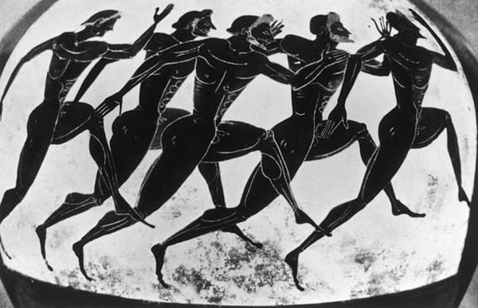Официальное название - XXII зимние Олимпийские игры в г. Сочи 2014. Это международное спортивное мероприятие, которое пройдёт в Сочи (Россия) с 7 по 23 февраля 2014 года. Столица Олимпийских игр Сочи 2014 была выбрана во время 119-й сессии МОК в городе Гватемала, столице Гватемалы 4 июля 2007 года. В России Олимпийские игры пройдут во второй раз (до этого в Москве в 1980 году прошли XXII летние Олимпийские игры), и впервые — зимние Игры. По окончании Олимпийских игр на тех же объектах будут проведены зимние Паралимпийские игры 2014. Организацией зимних Олимпийских и Паралимпийских игр 2014 занимается Оргкомитет «Сочи 2014».
01 марта 2010 года на церемонии закрытия зимних Олимпийских игр 2010 президент МОК Жак Рогге передал олимпийский флаг мэру Сочи Анатолию Пахомову. Этот процесс сопровождался красочным действом, рассказывающим о российской культуре.
За 500 дней до начала Олимпийских игр Оргкомитет «Сочи 2014» огласил слоган предстоящей Олимпиады: «Жаркие. Зимние. Твои».
В слове «жаркие» есть и накал спортивных страстей, и косвенное указание на место проведения зимних Игр, которые пройдут в субтропическом климате.
Слово «зимние» характеризует время года, а также восприятие нашей страны в глазах всего мира – суровой, но гостеприимной. Все-таки Россия в большей степени ассоциируется с зимой.
«Твои» - это Олимпиада каждого, Олимпиада всей страны.
В 2011 году талисманами зимних Олимпийских игр 2014 были избраны Белый мишка, Леопард и Зайка.

Олимпийский талисман - это самая популярная фигурка всех Игр, которая является плодом творческого национального воображения и воплощения олимпийских ценностей. Сегодня, даже как-то не верится, что изначально у возродившихся Олимпийских игр были только эмблема и флаг.
По сравнению с Ванкувером 2010, количество спортивных дисциплин и отдельных соревнований в дисциплинах увеличено в общей сложности на 12, доводя общее количество комплектов медалей до 98.
06 апреля 2011 года исполком МОК включил шесть новых соревнований:
- прыжки с трамплина (женщины) - командные соревнования в фигурном катании
- эстафета в санном спорте - хафпайп во фристайле (в мужском и женском турнире)
- смешанная эстафета в биатлоне;
04 июня в том же году на заседании в Дурбане (ЮАР) было принято решение о включении в программу Сочи 2014 трёх новых дисциплин:
- слоупстайл во фристайле (мужчины и женщины)
- слоупстайл в сноубординге (мужчины и женщины)
- параллельный слалом в сноубординге (мужчины и женщины).
Эстафета олимпийского огня «Сочи 2014» является самой продолжительной и масштабной в истории зимних Олимпийских игр. Эстафета началась 7 октября 2013 года и завершится в день открытия Олимпиады 7 февраля 2014 года.
Маршрут олимпийского огня по регионам России был представлен оргкомитетом «Сочи 2014» ровно за год до старта эстафеты. В течение 123 дней факел Игр в руках спортсменов преодолеет более 65 тысяч километров на автомобилях, поездах,самолётах, а также на русской тройке и оленьих упряжках на глазах 130 миллионов жителей 2900 населённых пунктов России, побывает в столицах всех 83 субъектов РФ.
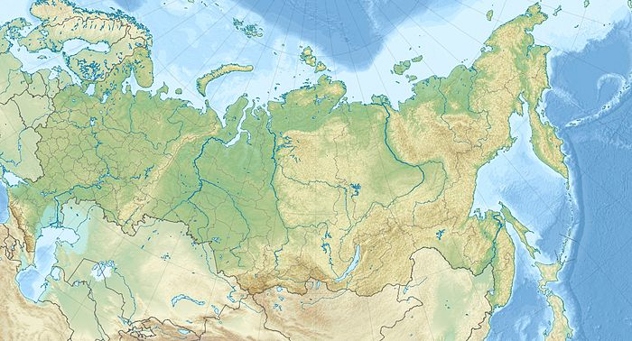
6 октября 2013 года олимпийский огонь был доставлен в Москву. Из аэропорта Внуково лампада с огнём в сопровождении более чем 200 байкеров была доставлена на Красную площадь, где состоялась торжественная церемония встречи олимпийского огня с участием В. В. Путина. Путин передал факел молодым спортсменам Лине Фёдоровой и Максиму Мирошкину, после чего началась эстафета^{[5]}, прошедшая по территории Кремля, Троицкому мосту и Моховой улице и закончившаяся в Александровскому саду.
7 октября в 12 часов дня на Васильевском спуске стартовала официальная эстафета олимпийского огня. 8 октября эстафета продолжилась. Всего в московском этапе приняли участие 593 факелоносца^{[7]}.
10 октября эстафета проходила по Московской области. Старт был дан в Коломне, затем огонь побывал в Одинцово,Красногорске, музее-усадьбе «Архангельское». Завершилась подмосковная эстафета в Дмитрове^{[8]}.
25 октября 2013 года Олимпийский огонь зажёгся на Северном полюсе. На Северный полюс огонь доставил атомный ледокол Росатомфлота «50 лет победы» (капитан Валентин Давыдянц). Нести Олимпийское Пламя удостоились чести 11 факелоносцев, внесших большой вклад в изучение Арктики, сохранение её природных ресурсов, животного мира иэкологии. Среди них: Ласси Хейнинен (Финляндия), Йенс Петтер Нильсен и Ян Гуннар Винтер (Норвегия), Карен Пэт Питни (США), Стейнгримур Йонсон (Исландия),Стивен Подборски (Канада), Сьоберг Ильва (Швеция), Маркусен Кристиан (Дания), Артур Чилингаров, Валентин Давыдянц и Елена Кудряшова (Россия).
С космодрома Байконур 7 ноября 2013 года в 8 часов 14 минут 15 секунд московского времени стартовал российский космический корабль «Союз ТМА-11М» (120-й пилотируемый полёт корабля серии «Союз», 1811-й пуск ракеты этого типа), экипаж которого (в составе российского космонавта Михаила Тюрина, американского астронавта Рика Мастраккио и их японского коллеги Коичи Вакаты) должен доставить на Международную космическую станцию олимпийский факел. Российские космонавты Олег Котов и Сергей Рязанский в субботу, 9 ноября, вынесли в открытый космос незажженный олимпийский факел. Побывавший в космосе факел вернулся на землю 11 ноября в 06 часов 50 минут московского времени. В заданном районе юго-восточнее города Джезказган (Республика Казахстан) совершил посадку спускаемый аппарат транспортного пилотируемого корабля (ТПК) «Союз ТМА-09М». Посадка прошла в штатном режиме. На Землю вернулся экипаж тридцать седьмой длительной экспедиции на Международную космическую станцию в составе командира ТПК космонавта Фёдора Юрчихина (Роскосмос), бортинженеров астронавтов Луки Парметано (ЕКА) и Карен Найберг (НАСА). После отстыковки корабля от российского сегмента МКС на орбите продолжает работу экипаж МКС-38/39 в составе: командир Олег Котов (Роскосмос), бортинженеры Сергей Рязанский (Роскосмос), Майкл Хопкинс (НАСА), Михаил Тюрин (Роскосмос),Рик Мастраккио (НАСА), Коичи Ваката (ДжАКСА).
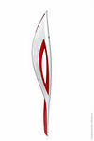14 января 2013 г. в Москве оргкомитет «Сочи-2014» представил один из главных атрибутов эстафет Игр 2014 года — факелы эстафет олимпийского и паралимпийского огня. Факелы представили Послы «Сочи-2014»: Татьяна Навка, Наталья Водянова, Илья Авербух и Олеся Владыкина. Дизайн факелов разработан креативной командой Центра промышленного дизайна и инноваций «АстраРосса Дизайн» под руководством Владимира Пирожкова и Андрея Водяника. Дизайнеры были выбраны по результатам конкурса, проведённого в мае 2011 г. Оба факела идентичны по форме и размеру, но выполнены в разных цветах: олимпийский — в традиционном для российского спорта красном, а паралимпийский — в небесно-голубом, символизирующим силу духа паралимпийских спортсменов. Особое внимание дизайнеры уделили конструкции факела, которая должна была обеспечивать надёжное горение в условиях русской зимы при сильном ветре и морозе. Факел и его составляющие прошли^{[источник не указан 41 день]} необходимые испытания в самых жёстких условиях. Всего предусмотрено производство 14 000 факелов олимпийского огня и более 1000 факелов паралимпийского огня. Факелы, которые проносят по территории России во время эстафеты олимпийского огня, отливали в Нижегородской области на заводе «Росалит», а за установку системы горения отвечало ОАО «Красноярский машиностроительный завод».
Президент Олимпийского комитет России Александр Жуков сообщил, что на Олимпийские игры в Сочи поедут порядка 235 российских спортсменов.
«Окончательный состав олимпийской команды России будет утверждаться на исполкоме ОКР в конце января следующего года. Предположительно в олимпийскую делегацию РФ войдут 460-470 человек, в том числе 230-235 спортсменов», - цитирует Жукова «Р-Спорт».
По словам главы ОКР, отбор на Олимпиаду, который завершится 27 января 2014 года, прошли уже 218 спортсменов.

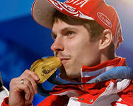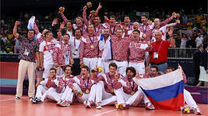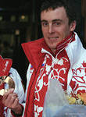

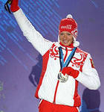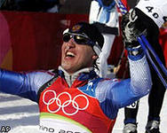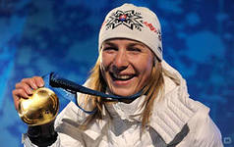
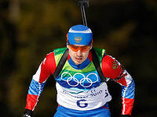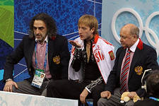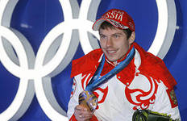
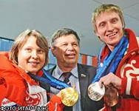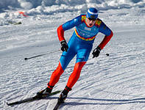
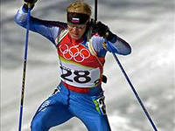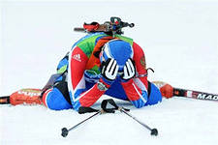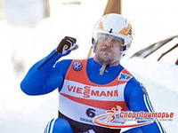
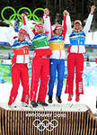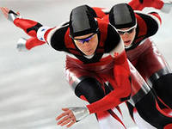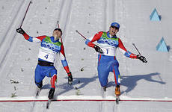
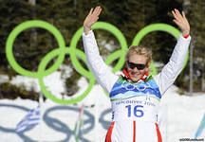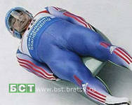

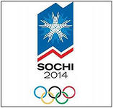

Наши Игры! Мы ждем Вас!!!!!!!!!!!!

